DOSSIER DE PRESSE Mai 2026

Le montage de l'ÖGA 2026 commence !

Du 24 au 26 juin, la foire professionnelle suisse de la branche verte ouvrira à nouveau ses portes. Sur le site de l'école d'horticulture d'Oeschberg à Koppigen (BE), les innovations et les tendances de la branche verte seront à découvrir. Avec plus de 400 exposants, l'ÖGA 2026 affiche une nouvelle fois complet.

À la mi-mai débutera la mise en place des infrastructures de la plus importante plateforme d'information et de réseautage dédiée à l'horticulture et au paysagisme professionnels, ainsi qu’aux espaces verts publics. Les secteurs communaux et de la construction, de même que la culture maraîchère, des baies et des plantes ornementales, font également partie intégrante de la foire. Le vaste parc offre des conditions idéales : d’une part, il permet l’installation d’une infrastructure de tentes efficace et adaptée aux besoins des exposants ; d’autre part, il propose de vastes espaces extérieurs proches de la pratique, reflétant fidèlement les exigences du secteur.

L'ÖGA reflète la capacité d'innovation de la filière
L'ÖGA récompense les entreprises qui contribuent au développement des machines, des équipements, des matériaux et des services destinés à la branche verte. C'est pourquoi elle décerne depuis 30 ans la distinction très prisée « Nouveautés techniques » aux exposants. Par ailleurs, la distinction « Nouvelles plantes » sera remise pour la cinquième fois. Elle récompense les nouvelles variétés et les développements de plantes. Les candidatures seront publiées sur le site web à partir de fin mai. Les lauréats seront annoncés lors de la réception des médias le 24 juin 2026 à 10h00. La remise des prix aura lieu dans le cadre de la cérémonie d'innovation de l'ÖGA, le même jour à partir de 17h00.
Focus sur la santé et la durabilité
L'exposition spéciale « En pleine santé » est consacrée à la santé des collaboratrices et collaborateurs, à celle des plantes et des sols, ainsi qu'au rôle des oasis de verdure comme lieux de détente.
Lors de la démonstration « Entretien des espaces verts », différentes approches seront présentées pour favoriser la biodiversité sur des surfaces jusqu’ici homogènes. Grâce à l’utilisation de faux, à la création de meules de foin, à l’installation de nichoirs et à des modèles 3D, l’écologie sera rendue concrète et tangible.

Informations pour les professionnels des médias
- La boutique de tickets est ouverte. Nous vous recommandons vivement d'acheter vos tickets d'entrée et vos tickets de parking à l'avance en ligne. Les tickets en ligne coûtent CHF 5.- de moins qu'à la caisse d'entrée. Les bons pour clients doivent également être validés en ligne dans la boutique de tickets. Commander des tickets ici
- Le plan interactif de la foire permet aux visiteurs de trouver rapidement les exposants souhaités.
- Du matériel photographique sur différents thèmes est disponible dans l'espace de téléchargement ou sur simple demande.
- Des supports publicitaires sont disponibles gratuitement en téléchargement.
- Concours pour vos lecteurs : si vous prévoyez d'organiser un concours dans votre revue spécialisée, l'ÖGA se fera un plaisir de mettre à disposition des entrées gratuites en guise de prix.

Nous nous réjouissons de la publication d'articles rédactionnels dans votre revue spécialisée avant et après l'ÖGA. Nous vous soutenons volontiers dans votre couverture médiatique en vous fournissant des textes bruts, des informations de fond et du matériel photographique. Nous vous remercions vivement de votre collaboration.
Rolf Matter | Service de presse de l'ÖGA | Membre de la direction de la foire
www.oega.ch | rolf.matter@szg.ch | Tel. 034 413 70 70 | Tel. 079 692 17 89




La plus importante foire suisse pour le paysagisme et l'horticulture professionnelle, l'entretien des espaces verts, la construction, les services communaux et la culture maraîchère et des baies - 33e édition - 65 ans ÖGA (depuis 1961)
Date: du mercredi au vendredi, 24 - 26 juin 2026
Lieu: Oeschberg Koppigen BE, Suisse
Surface d'exposition: 120'000 m², dont env. 10'000 m² de surface couverte
Nombre d'exposants: 409 (2024)
Nombre de visiteurs professionnels: 20'350 (2024)
Foire professionnelle destinée aux professionnels (groupes cibles) | Produits et services exposés
Paysagisme et horticulture professionnelle  - Horticulture ornementale, pépinières  - Vente au détail, garden center  - Floristique  - Cimetières  - Paysagisme et planification  Secteur communal et construction  - Espaces verts publics, secteur communal  - Construction  Cultures maraîchères et fruitières professionnelles  - Culture maraîchère  - Culture fruitière et des baies | - Entretien des espaces verts, entretien du gazon, turf  - Petits appareils, machines  - Machines de chantier et de préparation du sol  - Articles d'usage courant  - Éléments en béton, pierre et bois  - Terreaux, engrais, produits phytosanitaires  - Serres, tunnels, équipements d’intérieur  - Machines et appareils pour la culture maraîchère, fruitière et des baies  - Semences, plantes  - Informatique, ouvrages spécialisés, revues
Exposition spéciale | Événements
- Sur le thème principal « en pleine santé, à tous les niveaux » : des plantes saines, un environnement sain, des employé-e-s en bonne santé. | - La liste suivra probablement en avril 2026
Avantages de l'ÖGA pour les exposants et les visiteurs
- Foire spécialisée axée sur les professionnels : offre ciblée pour le paysagisme, l'horticulture professionnelle, la culture maraîchère et des baies, les espaces verts publics, le secteur communal et de la construction
- Grande surface extérieure permettant des démonstrations de machines et d'équipements en action
- Frais de stand et frais annexes attractifs pour les exposants
- LE rendez-vous de la branche verte : les exposants y rencontrent leur public cible : les professionnels. Ils peuvent en outre acquérir de nouveaux cercles de clients
- Ambiance conviviale et personnelle dans le magnifique parc de l'école d'horticulture d'Oeschberg
- Accompagnements personnalisés par les organisateurs. Possibilité de conception individuelle du stand et de mise en valeur de l’entreprise
Structure des visiteurs de la foire professionnelle ÖGA
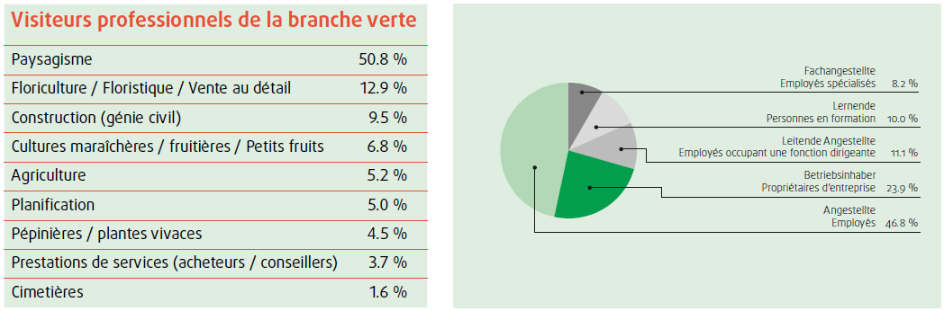Tableau 1 : principaux groupes de clients de l'ÖGA (Source : sondage auprès des exposants 2024)

